Hetvehelyi Hírmondó


2010. NOVEMBER

HETVEHELY TELEPÜLÉS ÖNKORMÁNYZATÁNAK LAPJA X. évf. 11. szám.

Mindenszentek napja!

Az életünkben az öröm és a fájdalom váltakozik. Ha a családban megszületik egy gyermek az öröm és ha valaki elmegy a családból az fájdalom.

A kérdés csak az, hogy az elmentek mit hagynak maguk mögött a megszületettek javára. Volt e értelme az életnek, vagy csak éltünk e földön a mindennapjainkért. Ezek a kérdések évezredek óta foglalkoztatják a gondolkodókat. Ezekben a napokban többet gondolunk az elmúlásra és az azzal járó érzelmeinkre.
A temetőkben nyugvó családtagjaink, barátaink sírja felett virágok és gyertyák jelzik, hogy az élők nem feledkeztek meg róluk.
Akinek életében sok volt a szeretet, a barát, nagy család vette körül annak sírján több a virág, a koszorú és talán több ima hangzik el a némaság felett.
A temetők magánya benépesül a látogatókkal, akik emlékeikben visszahozzák az életbe a megboldogultakat. Gyermekeiknek, unokáiknak mesélnek a felmenőkről a szülőkről, nagyszülőkről, dédszülőkről és mindazokról, akik valaha szerepet kaptak az életükben.
Szeretet nélkül az élet egy sivár meddőség, mely magányossá tesz és romlásba visz. Fontos, hogy az életünk legyen örömteli. Legyen benne sok barát, rokon, legyen sok jótett, emberbaráti szeretet.
Ha mindez megvan, az elmúlás után nem marad el a némaság feletti emlékezés, az újra visszatérés. A barátaik, szeretteik emlékében - ha csak néhány percre is - de az élők szívébe költöznek e napon.
Hajnalra a gyertyák fénye elhalványul, a temetők kapuja bezárul és egy újabb nap indul az élőknek, akikben még benne él a mindenszentek napja, a tegnap.

Iskoláztatási támogatás

A tankötelezettség teljesítésével összefüggésben 2010. augusztus 30. hatállyal bevezették az iskoláztatási támogatást. Célja a tankötelezettség teljesítésének, a gyermek helyes irányú fejlődésének elősegítése.
Ha a gyermek nem teljesíti tankötelezettségét és összegyűlik 10 igazolatlan órája, az iskola ezt jelzi a jegyzőnek, aki figyelmezeti a szülőt, hogy az 50. igazolatlan óra után el fogja rendelni az iskoláztatási támogatás felfüggesztését, valamint a gyermeket védelembe veszi. Az 50. igazolatlan óra automatikusan az iskoláztatási támogatás felfüggesztésével és védelembe vétellel jár. A jegyzőnek nincs mérlegelési lehetősége.
A felfüggesztés határozatlan időre történik. Háromhavonta, illetve a tanév végét követően felül kell vizsgálni, hogy a gyermek teljesíti-e tankötelezettségét, azaz egy óráról sem hiányzott igazolatlanul.
A felfüggesztett iskoláztatási támogatás folyószámlán gyűlik, s ha a gyermek teljesíti tankötelezettségét és a felfüggesztést megszüntetik, természetben kerül folyósításra. A kirendelt eseti gondnok közreműködésével, a felfüggesztés időtartamával megegyező számú hónapra elosztva kell az ellátást nyújtani. A rendszeres gyermekvédelmi kedvezményben részesülő gyermek után járó iskoláztatási támogatást a felfüggesztés időtartama alatt teljes összegben természetben kell nyújtani.
A felfüggesztés megszüntetését követően a gyermek védelembe vételét fenn kell tartani, legalább a felfüggesztés idejével azonos időtartamig, de legkésőbb a nagykorúság eléréséig.

Kelenfiné Barics rita
körjegyző

Önkormányzati hírek!

A választást követően az új Képviselő- testület Alakuló ülés keretében megválasztotta az alpolgármestert Schlichter János személyében, akinek ezúton is gratulálunk.
A bizottságok is megválasztásra kerültek.
Ügyrendi Bizottság vezetője: Csizmadia Dezső lett, akinek feladata a vagyonnyilatkozatok bekérése, az összeférhetetlenség megállapítása és minden ügyrendi kérdés tisztázása, megoldása.
Sport Bizottság vezetője: Lóki Károly lett, akinek feladata mindennemű sporttal összefüggő kérdések kezelése, a focicsapat menedzselése, források megszerzése, szponzorok megszerzése. Ezen túl a Sportcsarnok üzemeltetésének felügyelete, verse-nyek megszervezése, bonyolítása.
Megszűnt a Szociális Bizottság, hatáskörét a Képviselő- testület tagjai együttesen gyakorolják.
Megszűnt a Külföldi Kapcsolatokat ápoló bizottság is, melynek hatáskörét a Képviselő- testület együttesen gyakorolja.
A Képviselő- testület létszáma egy fővel csökkent az eddigiekhez képest. Az új választási törvényben az 1000 fő alatti települések testületeiben négy fő gyakorolja a képviselői feladatokat és a polgár-mester személyével öt főre alakult a település vezetése.

Az Alakuló Ülés ünnepélyes keretekben zajlott le, ahol a Választási Bizottság vezetője Müller Józsefné bejelentette a választás eredményét és a megválasztott polgármestert és képviselő-testület tagjait feleskette a törvénynek megfelelően.
Az ünnepségen jelen volt a Német Kisebbségi Önkormányzat, valamint a Cigány Kisebbségi Önkormányzat is.
A törvényesség betartásáért felelős körjegyző asszony Kelenfiné Barics Rita gratulált a megválasztott polgármesternek, alpolgármesternek és a képviselőknek, majd a törvényesség őreként a törvényben előírtakat sorrendben elővezette a bizottságok megalakulásához, valamint a soron következő feladatok elvégzéséhez.
Az ülésen elhangzott a polgármesteri program, melyet szintén a törvény ír elő a megválasztott tisztségviselőnek, majd ezt követően egy közös vacsorával zárult az este és kezdődött egy újabb négy éves ciklus.

Alakuló ülés volt a Nyugat- Mecseki Társadalmi és Önkormányzati Társulásban is ahol az eddigi elnök Kovács Győző Boda polgármestere maradt a posztján, helyettese Sándor Tibor Kővágószőlős polgármestere és a titkár továbbra is Wágner Antal Hetvehely polgármestere maradt az új választásokat követően.
Gratulálunk a megválasztott tisztségviselőknek és reméljük, hogy az eddigieknek megfelelően képviselik a társult települések érdekeit.
Természetesen, mint ahogy ez idáig sem volt tiszteletdíja a választott vezetőknek, úgy ezután sem kértek.

Alakuló ülés volt a Zöldvölgy Területfejlesztési és Önkormányzati Társulásban.
Ebben a társulásban is tisztségviselői választás volt.
A megválasztott tisztségviselők a következők: Elnök: Kovács Győző Boda polgármestere
Elnök helyettes: Sándor Tibor Kővágószőlős polgármestere
Titkár: Wágner Antal Hetvehely polgármestere
Ebben a társulásban is sok sikert kívánunk a megválasztott tisztségviselőknek.

Alakuló ülés volt a Szentlőrinci Kistérség Önkormányzati és Területfejlesztési Társulásnál is.
A megválasztott elnök: Dr Győrvári Márk Szentlőrin város polgármestere.
Alelnök : Vér József Bicsérd polgármestere
Titkár: Szabó Mónika Csonkamindszent polgármestere
Wágner Antal Hetvehely polgármestere felkérést kapott a titkári teendők ellátására, azonban nem vállalta. A felkérés megtisztelő volt, de már annyi helyen van tisztsége, hogy ezt már nem vállalta.
Hangsúlyozni kell, hogy a tisztségviselők nem kapnak semmi féle díjazást a fent felsorolt tisztségekért, tehát nem lehet ráfogni, hogy álláshalmozás történik saját céljaik érdekében. Sokkal inkább a településekért vállalják a többletmunkát, amiben esetleg lobbizni lehet egy jó cél érdekében.
A Kistérség húsz településből áll és hat helyen lett új polgármester a választást követően.
Szabadszentkirályon, Gerdében, Pécsbagotán, Velényben érdekesség, hogy a négy település alkot egy körjegyzőséget. Ezen kívül Okorvölgyben és Dinnyeberkiben.
Sok sikert kívánunk az új kistérségi polgármestereknek!

NyMTIT Gyorsinfo

2010. október

Az október 3-án megtartott önkormányzati választások eredményeként a Nyugat-Mecseki Társadalmi Információs Területfejlesztési és Önkormányzati Társulás (NyMTIT) tagtelepüléseinek polgármestereit újraválasztották.

A törvényi előírásoknak megfelelően a polgármesterek és a képviselő-testületek tagjai letették a hivatali esküt és megkezdték az érdemi munkát.

Október 28-án a kővágószőlősi polgármesteri hivatalban tartotta a választások utáni első ülését a Nyugat-Mecseki Társadalmi Információs Területfejlesztési és Önkormányzati Társulás.

Az újraválasztott polgármestereknek és az újra, illetve újonnan megválasztott képviselőknek ezúton is gratulálunk!

Az NyMTIT tagtelepülések önkormányzatai (2010-2014)

Bakonya
Polgármester: Varga István
Képviselők: Beke Zoltán, Belső László, Bozó István, Seres Józsefné

Boda
Polgármester: Kovács Győző
Képviselők: Dömötörné Csapó Tünde, Kasza József, Kotánczi Ibolya, Schlégl József

Bükkösd
Polgármester: Budai Zsolt
Képviselők: Dr. Bencze Béla, Blumenschein Tibor, Györkő Ernő, Homann János, Ninkóné Györe Valéria, Volcsányi Gábor

Cserdi
Polgármester: Bogdán László
Képviselők: id. Bogdán József, Bogdánné Födő Krisztina, László István, Péter Krisztina

Cserkút
Polgármester: Jónás József
Képviselők: Faragó Barbara, Hagenthurn József, Szabó Kálmánné, Szabóné Szileczki Mónika

Helesfa
Polgármester: Gondos Gyula
Képviselők: Hegyi Tibor, Horváth Rudolf, Nagy Ferenc, Wolf Sándor

Hetvehely
Polgármester: Wágner Antal
Képviselők: Csizmadia Dezső, Gyenei János, Lóki Károly, Schlichter János

Kővágószőlős
Polgármester: Sándor Tibor
Képviselők: Ádám László, Bátor József, Bozó Sándorné, Csongrádi Zsolt, Varga Géza, Várnai József

Kővágótöttös
Polgármester: Lévai Sándor
Képviselők: Kelenfi Lajos, Kosztolányi Dezsőné, Rab János, Vizslár Irén

Egyéb hírek

Bakonyán október 23-án a nemzeti ünnephez kapcsolódva tartották meg az Idősek Napja rendezvényt, melyen vendégül látták a település időskorú polgárait.

Bükkösdön a Duna-Mecsek Területfejlesztési Alapítványon keresztül, a Norvég Alap támogatásával megkezdődött az önkormányzati hivatal és a körjegyzőség teljes akadálymentesítése. Ez a beruházás lehetővé teszi, hogy a településen élő látás-, hallás- és mozgássérültek zavartalanul intézhessék ügyeiket a hivatalokban. A beruházás teljes költsége közel 18.000.000 forint.

A VII. Tájoló Naphoz kapcsolódó gyermekvetélkedőt szeptember 24-én Helesfán rendezték meg. A eseményről szóló videóanyag az RHK Kft. honlapján is megtekinthető: www.rhk.hu

Közmeghallgatás

A Cigány Kisebbségi Önkormányzat 2010. november 25.-én 16⁰⁰ órakor közmeghallgatást tart a Szolgáltatóház konferenciatermében.

Grunda Jánosné
elnök

Tisztelt Lakosság!

Nemrégiben négy polgárőr társammal /Berkes Mihály, Erős István, Orsós Sándor, Bogdán Sándor/ és a falugondnokunkkal/ Kocsis Kálmán /a vörös iszap katasztrófa helyszínén jártunk.
Először is a Hetvehelyi Polgárőrség nevében szeretném megköszönni, hogy adományaikkal és anyagiakkal támogatták a kolontári és a devecseri vörös iszap katasztrófa károsultjait.
Sajnos két kolontári polgárőr is az iszap károsultjává vált, mindenük odaveszett, házukat ott jártunkkor már el is dózerolták.
Adományaikat nem a közösbe tettük, hanem az ottani Polgárőr vezetők vették át és osztották szét a legrászorultabbaknak.
Miután megérkeztünk délelőtt az ország minden részéből érkező adományokat vettük át Devecseren. Délután Kolontáron az idős házaspár temetését biztosítottuk.
Temetés után hárman olyan helyre mehettünk, ahová a médiát sem engedték be. Mi sem készíthettünk képeket. A látvány örökre beleívódott az emlékezetünkbe, azt a borzalmat, amit ott láttunk elmondani nem lehet Ahol lehetett fényképeztünk és videóztunk, az anyagot megtekinthetik majd a Szolgáltatóházban. Köszönet Józsa Attilának a DVD elkészítéséért.

Továbbá köszönetet mondunk:
- Polgármester Úrnak, hogy rendelkezésünkre bocsátotta a falubuszt a falugondnokkal együtt, hogy az adományokat elvihessük
- A falugondnoknak, hogy a munkában végig kivette a részét és velünk együtt dolgozott
- Szentkatalin Önkormányzatnak az adományokért
- Mindenkinek, aki a lebonyolításban segédkezett.

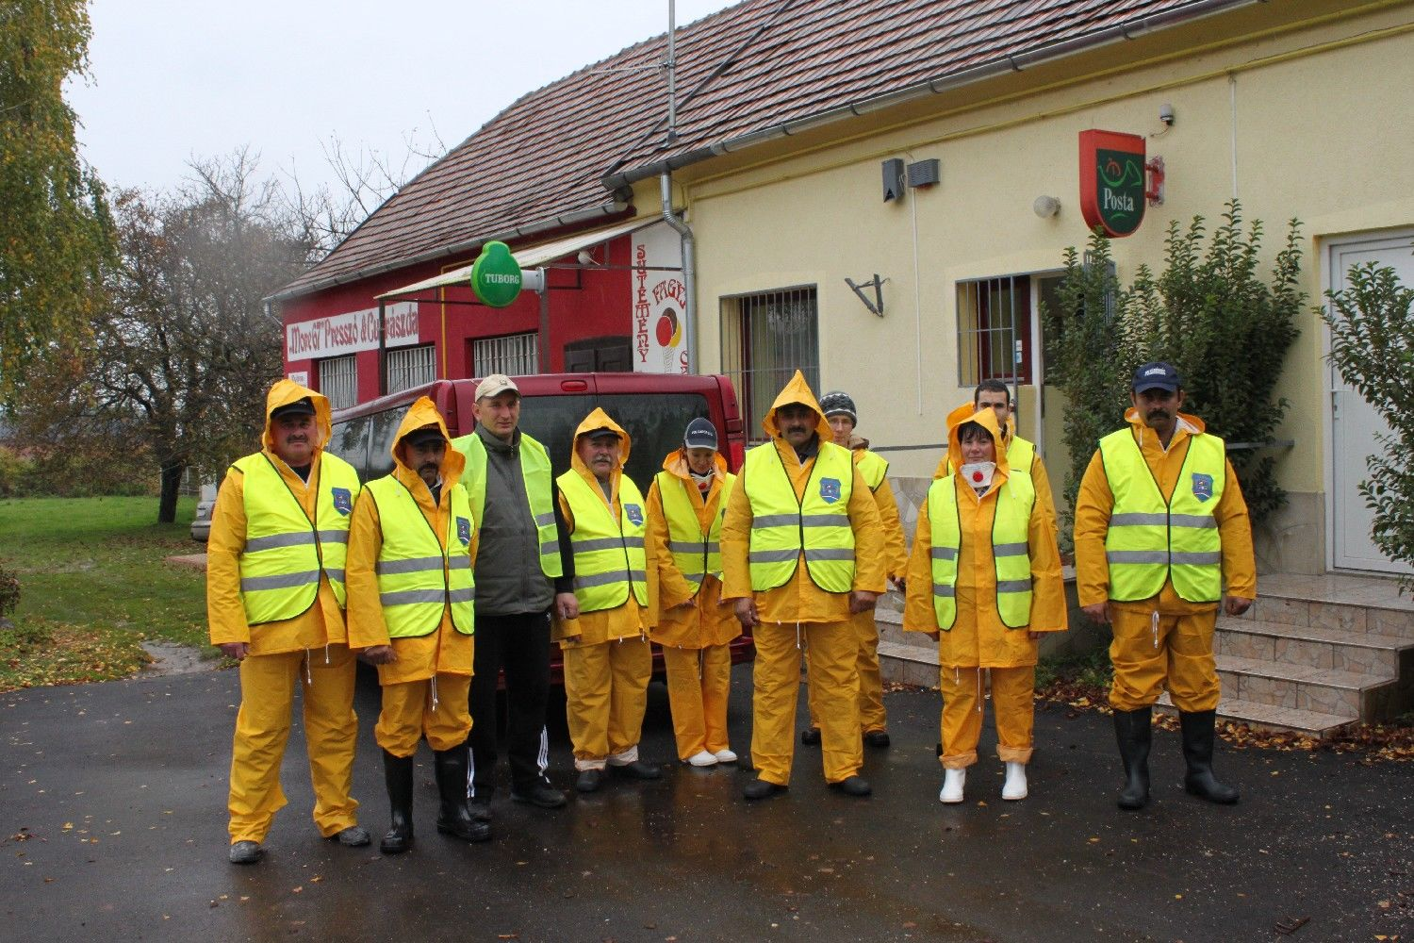

Képek még a köv. oldalon

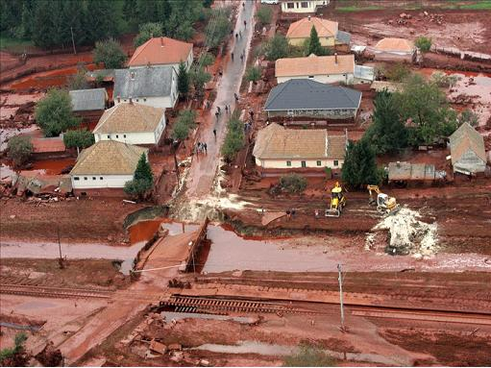
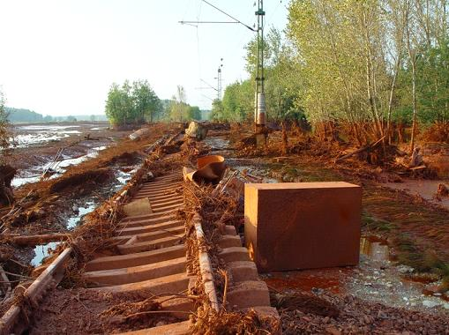

Gyenei János
polgárőr, képviselő

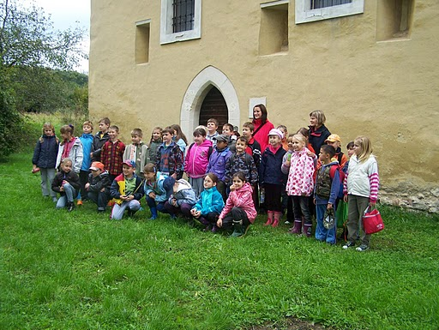
fotó: Stengl Zoltánné

Vendégeink voltak
2010. október 3-4-én a falutól nem messzi Sás-völgyi Erdei iskolában két szép napot töltöttek együtt iskolánk másodikos, harmadikos tanulói a pécsi Koch Valéria Iskolaközpont 3.a. osztályának diákjaival. E két nap alatt a gyerekek megismerkedtek a faluval, annak nevezetességeivel, különösen az István-kori kápolnával, a német tájházzal, de felkutatták a temetőben a régi „sváb” síremlékeket is. Ezekkel kapcsolatosan kvízjátékban is megmérettettek. Aztán volt részük a gyerekeknek lovaglásban, sétako-csikázásban, íjászkodásban, esti tábortűz melletti szalonnasütésben. De volt még agyagozás, rétes nyújtás, magaslesről távcsővel kémelgethették az erdőt, nyomok után kutathattak igazi vadász vezetésével. Terveink szerint a két iskola újabb, hasonló közös programot is szervez majd a negyedikesek részvételével.

Továbbtanulás
Máris beindult a továbbtanulási láz. Iskolánk nyolcadikosai 2010. október 15-én Pécsett jártak a Szivárvány Gyermekházban rendezett „Mi a pálya” elnevezésű „Pályaválasztási kiállítás és szakma-bemutató”-n. Remélhetően az ott bemutatott szakmák és bemutatkozó iskolák segítettek a nehéz döntésben, mely februárban vár rájuk: hova is tovább, ha tőlünk elballagtak.

Kirándulás
2010. október 25-én az egész iskola Pécsre utazott. Először az Aradi vértanúk úti 1956-os emlékműhöz mentünk, ahol kis műsorral, koszorúzással, mécsesek elhelyezésével ünnepeltük október 23-t. Aztán a Zöld-Híd Alapítvány „Öko-kuckó - Pécsi Zöld Játszóház”-ában jártunk. Nagyon érdekes interaktív kiállítást láttunk, melyben a gyerekek játszva s számukra is érhető, érdekes módon ismerkedhettek meg a Föld, a víz- és energiahasználat, vásárlás, valamint a hulladékkezelés környezetvédelmi problémáival. E két program mellett a Terráriumban is jártunk a gyerekek nagy örömére.

Bemutatkozik a Zenebölcsi

Szeptember elején több szülő kezdeményezésére, Bencze Leticia védőnő segítségével megalakult a Baba-mama klub és a Zenebölcsi.
A Zenebölcsiben 0-3 éveseknek szóló ölbeli játékok, mondókák és népdalok közt kalandozunk, furulyaszóval színesítve. A dal és mondókaanyag magyar és népi eredetű, de tervezzük sváb mondókák, dalok megtanulását is.
Mire jók az ölbeli játékok?
Az ölbeli játékok mozgással kísért rövid szövegek, melyben a szöveg és a kísérő mozdulat szoros egységet alkot. A testközelség és érintés alapvető velejárója ezeknek a játékoknak, melyeknek sok fajtája van: lovagoltatók, tenyeresdik, arccirógatók, hintáztatók, lógázók, dögönyözők csiklandozók.
Ezek az első játékformák, melyeket a még beszélni sem tudó gyerekekkel is játszhatunk pár hónapos kortól, akár nagyóvodás korig is. A gyermek ebben a korban a számára legfontosabb személytől, az édesanyától kapja meg a közös játék élményét. Egymást ajándékozzák meg önfeledt pillanatokkal, melyek mélyítik kapcsolatukat.
Az ölbeli játékok művészeti-, zenei- és érzelmi nevelés alapkövei. Ezeket a kétszemélyes játékokat a pedagógia bizalmi, illetve kapcsolatteremtő játékoknak hív. Hozzájárulnak gyermekünk érzelmi biztonságának kialakulásához, a biztos anya gyermek kapcsolathoz. Ez az alapja a testi-lelki fejlődésnek. Nemcsak zenei anyanyelvét tudja elsajátítani népi rigmusok, és ölbeli játékok nyomán, hanem észrevétlen fejleszti anyanyelvi képességeit, szókincsét, beszédértését, beszédészlelését, hallását, kifejezőkészségét, memóriáját, bővíti ismereteit a világról, és kihat a mozgásfejlődésre is.
Az első három évben nem cél a gyermekek figyelmének lekötése, hátukon is fül van, észrevétlen is rengeteg minden beépül, elég, ha körbevesszük őket zenei ingerekkel, és felkínáljuk a lehetőséget az önfeledt játékra, ölben lovaglásra, huncutkodásra. Épp ezért vásároltunk hangszereket is. A gyerekek nem csak hallhatják a zenét és láthatják a hangszereket, hanem kipróbálhatják azokat, játszhatnak, „komponálhatnak” saját örömükre.
A foglalkozások során mi felnőttek játszunk a hangunkkal, a tekintetünkkel, a mozdulatainkkal, sokszor kilépünk szülői szerepünkből, és hátrahagyjuk felnőtt mivoltunkat is. Így közelebb kerülünk gyermekünk játékvilágához, érzelemvilágához.
A Baba-mama klub, egy további beszélgetős félóra, amikor a gyermekek a játszószőnyegen játszanak, a szülők pedig a kisgyermekes mindennapokkal kapcsolatos témákról beszélgetnek, kézműveskednek (gyöngyöt fűznek, díszeket készítenek a gyerekszobába) vagy alkalmanként vendégelőadást hallgatnak; és természetesen a nagy ünnepeket is megtartjuk.
A Zenebölcsi hetente, Baba-mama klub havonta egyszer kerül megrendezésre.
Novemberben már a decemberi ünnepekre, főként első vendégünk, a Mikulás érkezésére készülünk.

Ezúton mondunk köszönetet Szabó Istvánnénak és Grunda Balázsnak, mert támogatásukkal sikerült hangszereket vásárolnunk. Továbbá köszönet a Szolgáltatóház dolgozóinak a sok-sok segítségért, amit a Zenebölcsi elinduláskor és azóta is hetente nyújtanak nekünk.

Nagy örömünkre szolgál, hogy kezdeményezésünk más településen élő szülők tetszését is elnyerte; Bükkösdről is rendszeresen érkeznek gyerekek és anyukák, hogy együtt mókázzunk.
Reméljük még több szülő és apróság kap kedvet, és jön el mondókázni, énekelni.
Szeretettel várunk titeket hétfőnként 9³⁰-kor a Szolgáltatóházban! A részvétel ingyenes!

Ungváriné Kapronczai Ágnes
és a Zenebölcsis Apróságok

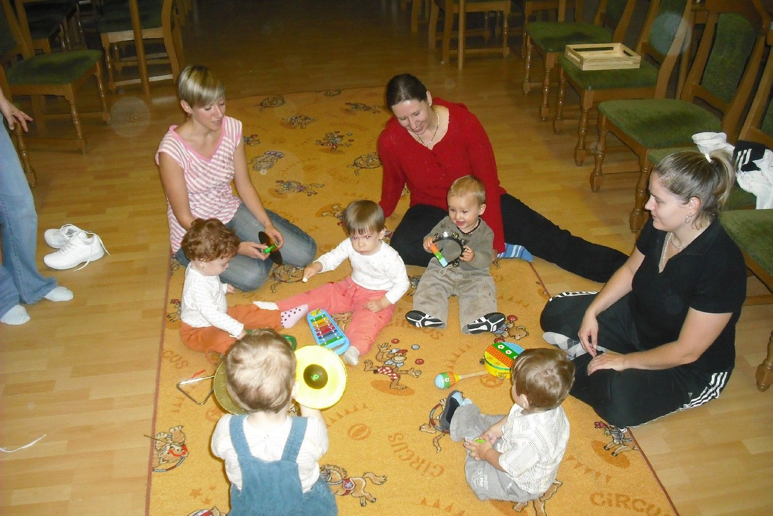

Fotó:
Ungváriné Kapronczai Ágnes

Bűnmegelőzési tanácsok

Közelednek az ünnepek, a nagyobb bevásárlások és sajnos mindezzel együtt a trükkös lopások, zseb tolvajlások, gépkocsi feltörések időszaka.

Felhívjuk a lakosság figyelmét értékeik fokozottabb őrzésére!

Néhány ajánlás:

Bevásárláskor gépjárműveikben ne hagyjanak értékeket, kézitáskát jól látható helyen, lehetőleg azokat a gépkocsi csomagtartójába zárják el.
A gépkocsikat minden esetben gondosan zárják be, mert az ilyenkor nagy személy- és gépjármű forgalmú parkolók kincsesbányát jelentenek a tolvajoknak, gépkocsi feltörőknek.

Táskájukat ne tegyék ki a bevásárlókocsikra sem, célszerű vásárlás közben vállukon hordani, becsatolva, becipzárazva.
Pénzüket, értékeiket, bankkártyájukat ne tartsák a kabát zsebekben!

Nem ritka, hogy ilyenkor a trükkös tolvajok, zseb tolvajok csoportban dolgoznak.

Lehetőleg ne álljanak szóba idegenekkel, mert könnyen lehet, hogy figyelmüket elterelve kihasználják a helyzetet és közben megszabadítják önöket értékeiktől.

Útjainkon

Közlekedésbiztonsági felhívás

A Szigetvári Rendőrkapitányság a közúti balesetek elkerülése érdekében felhívja a közlekedésben résztvevők figyelmét az őszi – téli közlekedés kapcsán a forgalomban résztvevő járművek biztonsági berendezéseinek, szükséges tartozékainak alapos ellenőrzésére, a megváltozott út és látási viszonyoknak megfelelő járművezetésre.

Az őszi időszakban a megszokottnál gyakrabban találkozhatnak a közutakon, forgalmat lassító, betakarítást végző mezőgazdasági munkagépekkel. A közutakra felhordott sár, a gépekről szóródó takarmány vagy a nem kellő körültekintéssel végzett előzés baleseti veszélyforrás lehet, ezért külön felhívjuk a mezőgazdasági vontatókkal közlekedőket a sárfelhordás letakarításával kapcsolatos kötelességeikre!

A tél közeledtével fordítsanak kiemelt figyelmet az akkumulátor, a gumiabroncsok, a világítás és a fékrendszer ellenőrzésére. A csúszós jeges utakon való biztonságos közlekedéshez téli gumiabroncsokra van szükség, a nyári gumi alacsony hőmérsékleten nem kellően rugalmas, így alacsonyabb tapadással rendelkezik, használata ezért veszélyes.

Mindig az adott időjárási, látási és útviszonyokhoz alkalmazkodva vezessünk, körültekintőbb, lassabb közlekedés segítségével megelőzhetőek a balesetek. A síkos utakon történő közlekedés nagyobb összpontosítást kíván, a fékút hosszabb lehet, ezt mindig vegyük figyelembe, különösen a követési távolság megválasztásakor.

Hosszabb utak előtt tájékozódjunk a ránk váró útviszonyokról, utunk során pedig kövessük figyelemmel a média közlekedésbiztonsággal, az útviszonyok változásával kapcsolatos híradásait.

Közleményeink

Tulajdon elleni szabálysértések

A jogszabályi változások következtében szigorodott a tulajdon elleni szabálysértések szankciója.
Ezeket a cselekményeket augusztus 19.-től elzárással lehet sújtani, ami azt jelenti, hogy a nagykorú elkövető akár 60 nap, a fiatalkorú elkövető akár 30 nap elzárást is kaphat a bíróságtól.
További szigorítást jelent, hogy a tetten ért elkövetőt 72 órára szabálysértési őrizetbe lehet venni.
A Szigetvári Rendőrkapitányság ez idáig 6 főt vett szabálysértési őrizetbe, akiket terménylopáson, illetve bolti lopáson értek tetten.

Gelencsér Szilvia r. szds.

Bajnoki mérkőzés VII. forduló

Gödre-Hetvehely

1-2 (0-1)

Hetvehely

Wilk,
Bogdán V., Dervár, Amrein,
Bogdán P., Niesz M.,
Niesz Zs., Botos., Berkes M., Orsós J.,
Niesz Z.

Csere: Botos h. Panek

Gólszerző: Öngól, Niesz Z.

Bajnoki mérkőzés VIII. forduló

Hetvehely-Kishárságy

2-1 (2-1)

Hetvehely

Wilk,
Bogdán P., Dervár, Amrein,
Niesz M., Gulyás,
Bogdán V, Berkes G., Botos Orsós J
Niesz Zs.,

Csere: Bogdán V. h. Panek

Gólszerző: Berkes G., Niesz Zs.,

Bajnoki mérkőzés IX. forduló

Vajszló-Hetvehely

2-2 (0-1)

Hetvehely

Wilk,
Bogdán V., Dervár, Bogdán P.,
Niesz M., Gulyás,
Berkes Z., Berkes G., Botos, Orsós J.
Niesz Zs.,

Csere: Gulyás J., Dervár

Gólszerző: Berkes Z. h. Panek, Orsós J. h. Bogdán A.

Bajnoki mérkőzés X. forduló

Királyegyháza-Hetvehely

4-0 (1-0)

Hetvehely

Wilk,
Bogdán P., Dervár, Niesz M., Amrein,
Bogdán V, Berkes G., Botos, Berkes M., Orsós J
Niesz Zs.,

Csere: Dervár h. Berkes Z., Niesz Zs. h. Panek, Amrein h. Bogdán A.

Változás az egyesület vezetésében

A 2010. október 14.-én megtartott közgyűlésen az egyesület tagsága új vezetőséget választott. Elnök Lóki Károly, helyettese Grunda János lett. Az elnökség tagjává választották Kocsis Zsoltot, illetve ifj. Botos Tibort is. A felálló új vezetőség legfontosabb célja a labdarúgósport életben tartása településünkön.
Kérek mindenkit - kinek szívügye a helyi focicsapat - támogassa fiataljainkat további sikerek elérésében.

Lóki Károly elnök

A lap megjelenését a  támogatja!
Hetvehelyi Hírmondó – Hetvehely község lapja. Megjelenik havonta 240 példányban.
Az online változat elérhető a www.hetvehely.atw.hu címről.
Felelős kiadó: Schlichter János alpolgármester Kiadó címe: 7681 Hetvehely, Rákóczi u. 36. Tel: 73/578-528
Főszerkesztő: Lóki Károlyné Szerkesztőség címe: Hetvehelyi Teleház 7681 Hetvehely, Rákóczi u. 40.
Tel.: 73/578-515 Fax: 73/578-516 e-mail: hetvehely@telehaz.hu

